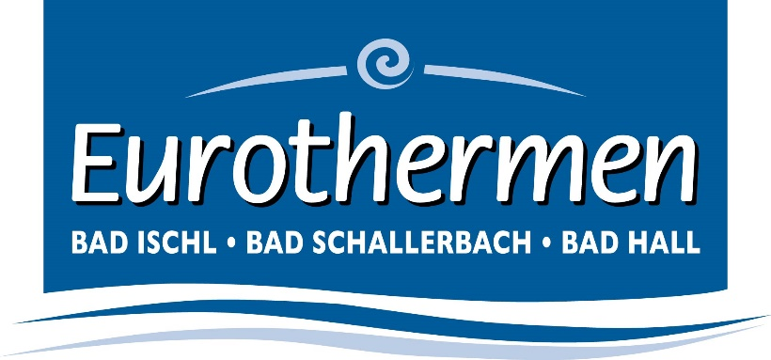

Die EurothermenResorts in OÖ setzen zusammen mit ihren MitarbeiterInnen eine holdingweite HR-Strategie um.

Oberösterreich – Im Rahmen eines erstmalig veranstalteten ganztägigen Mitarbeiter-Events, das Anfang Dezember über die Bühne ging, versammelten sich rund 100 MitarbeiterInnen der EurothermenResorts, um Themen aus dem Human Ressource Management quer über alle Standorte und Abteilungen ausführlichst zu diskutieren und Leitfäden zu entwickeln und so die Zukunft des Personalmanagements neu auszurichten.

In vielen Unternehmen ist Human Ressource Management nach wie vor noch nicht in der obersten Führungsetage angekommen. In den EurothermenResorts in Oberösterreich ist das anders – seit Jahren stellen die MitarbeiterInnen einen wesentlichen Garant für den Unternehmenserfolg dar. Damit diese Entwicklung auch zukünftig abgesichert werden kann, sollen die MitarbeiterInnen und deren Bedürfnisse ab sofort noch mehr in den Mittelpunkt des Managements gerückt und aktiver in Unternehmensprozesse eingebunden werden.

„Wir wollen engagierte, verantwortungsbewusste und teamorientierte MitarbeiterInnen“, so der Geschäftsführer der EurothermenResorts, Dir. Mag. Patrick Hochhauser – und führt weiters aus: „Um dieses Ziel zu erreichen, haben wir basierend auf einer großangelegten Analyse unserer HR-Arbeit unter anderem ein ganztägiges Open Space Event veranstaltet, das unter reger Teilnahme unserer MitarbeiterInnen Anfang Dezember stattfand – diese große Beteiligung freut mich sehr besonders, denn sie zeugt davon, dass wir unternehmerisch den richtigen Kurs eingeschlagen haben.“

Die Mitarbeiter-Veranstaltung, die am 2. Dezember 2019 in der Kitzmantelfabrik stattfand, stellt einen Meilenstein in der angesprochenen Personalmanagementstruktur der Unternehmensgruppe dar und bildete den Startschuss für eine völlig neue HR-Strategie. In unterschiedlichen Workshops und Arbeitsgruppen wurden von rund 100 MitarbeiterInnen so vielfältige Themen wie Employer Branding, Mitarbeitergespräch, Onboarding, Benefits, Teamspirit etc. beleuchtet, bearbeitet und in konkrete Maßnahmen umgesetzt.

Der Thermenholding-Chef hält ergänzend fest: „Themen wir HR-Management und Personalführung sind für uns als attraktiven, zukunftsfitten Dienstleistungsbetrieb ein absolutes Muss und wir möchten auch in diesem Bereich als Trendsetter unserer Branche glänzen – nur wenn das Unternehmen an jedem seiner MitarbeiterInnen wachsen darf, dann können wir auch weiterhin so erfolgreich und gemeinsam stark sein.“

